**HỌ VÀ TÊN HS:** ………………………………………..

**LỚP:** 8

**Tuần 1**

**Thời gian:** Từ ngày 06/09 đến 11/09/2021

**CHỦ ĐỀ 1: GIAI ĐIỆU TUỔI THƠ**

**TIẾT 1 : - HỌC HÁT BÀI “MÙA THU NGÀY KHAI TRƯỜNG”**

*Nhạc và lời: Vũ Trọng Tường (SGK trang 5,6)*

[*https://www.youtube.com/watch?v=v4WLVqX_ojg*](https://www.youtube.com/watch?v=v4WLVqX_ojg)

*( Học sinh vào đường link nghe bài hát trước)*

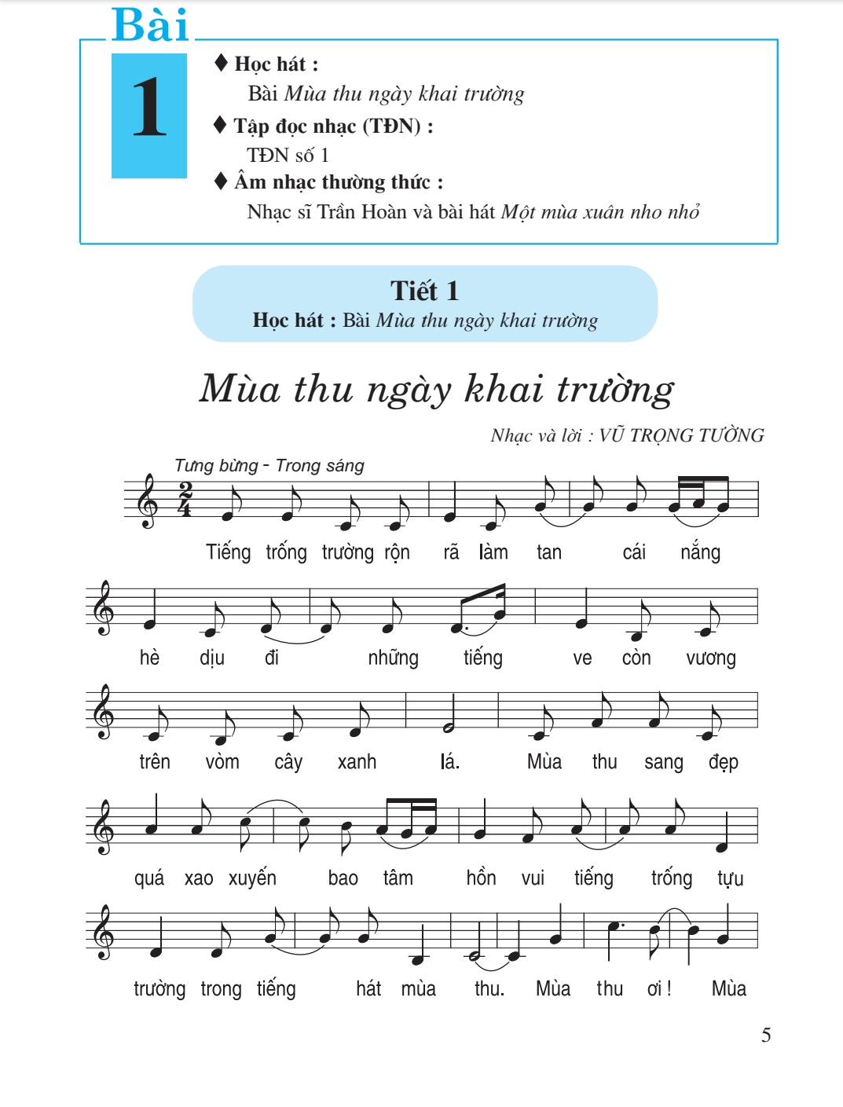

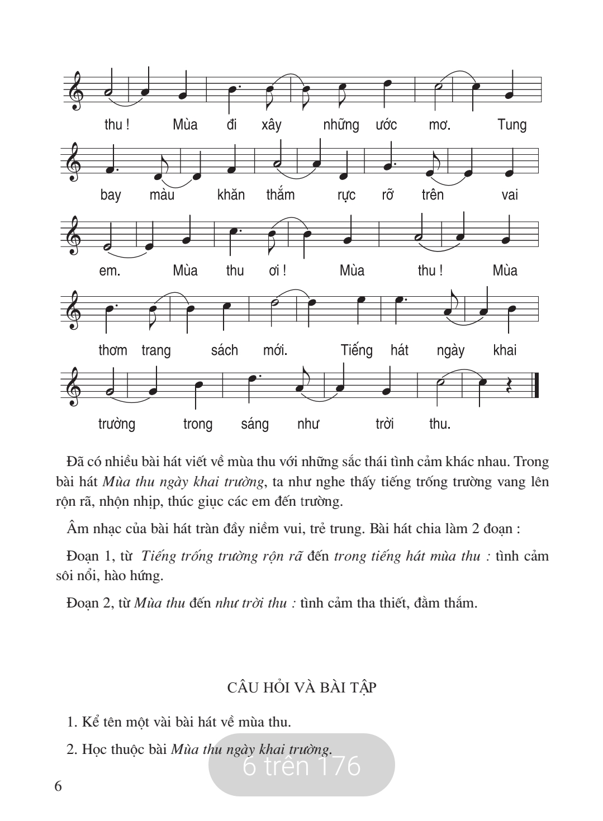

1. **Giới thiệu bài hát “Mùa thu ngày khai trường”**

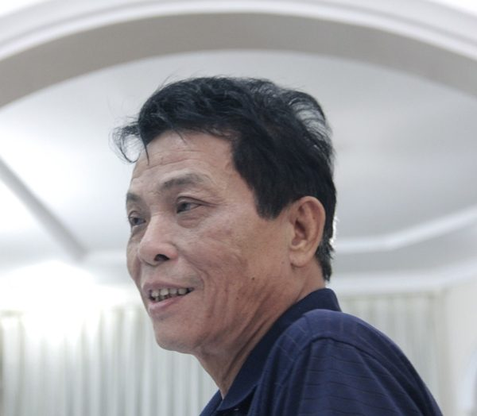

* **Giới thiệu tác giả:** Nhạc sĩ Vũ Trọng Tường ông sinh ngày 4 tháng 9 năm 1946, quê ở Thành phố Hải Dương, nguyên là Trưởng phòng Hội viên thuộc Văn phòng Hội Nhạc sĩ Việt Nam. Hiện ông đã nghỉ hưu, cư trú tại Hà Nội.

Nhạc sĩ Vũ Trọng Tường hoạt động nghệ thuật từ năm 1965, ông là chỉ đạo nghệ thuật ở Đội tuyên văn Binh chủng Ra-đa thuộc Quân chủng Phòng không – Không quân. Từ năm 1970 đến năm 1973, ông học xong Cao đẳng Sư phạm Âm nhạc, sau đó hoạt động trong ngành giáo dục (1974 – 1994). Từ năm 1994, ông chuyển công tác về Hội Nhạc sĩ Việt Nam. Sở trường của ông là viết ca khúc cho thiếu nhi và nhiều đối tượng, đề tài khác.

* **Nội dung bài hát:** Bài hát nói về ngày khai trường trong cảnh mùa thu. Đây là những hình ảnh thân quen của lứa tuổi học trò

**II. Phân tích bài hát**

- Bài hát viết ở nhịp 2/4

- Bài viết ở giọng Đô trưởng

* Bài hát chia làm 2 đoạn:

Đoạn 1: Từ “ *Tiếng trống trường*.... đến *mùa thu”*

Đoạn 2: Từ “ *Mùa thu* ......đến *trời thu*”

[*https://www.youtube.com/watch?v=tgC2BewU_SA*](https://www.youtube.com/watch?v=tgC2BewU_SA)

(Học sinh hát thuộc lời ca bài hát với nhạc nền theo đường link )

1. **Thực hành:** Nghe nhạc và hát thuộc lời ca.

(Mọi thắc mắc, học sinh có thể liên hệ với giáo viên Âm nhạc qua địa chỉ [tsdiem110@gmail.com](mailto:tsdiem110@gmail.com). Hoặc Messenger: Diem Pham)